今日动态
第一周 3月5日 星期四 阴天
出勤：本班今日出勤人数31人。无缺勤。
1.晨间来园：
刘雨辰、于轩霖、杨晨泽、龙承超、王一诺、马瑞宇、王梓熙、王瑾鹏、袁敬一、夏梓宸、张何晟煜、张奕承、董程锦、汪书瑶、陈梓沫、鹿思桐、陶安朵、万书禾、万忻愉、高浠柠、李司瑶、尹景言、蒋昕依、吕槿宸、周以真、丁浩宸等宝宝今天都是开开心心来园的，真棒！
2.生活观察：
观察时间：2026.3.5
观察对象：小二班今日来园幼儿
观察目的：具有良好的生活习惯与生活能力（指向能力）
观察内容：
①坚持午睡
②主动饮用白开水
③游戏后整理好玩具
④按时进餐（点心、午餐）
观察背景：
纵观幼儿在园一日生活中的各种小事 ，已经进行了一段时间的“具有良好的生活习惯与生活能力”观察记录。旨在让幼儿保持有规律的生活，养成良好的作息、饮食、卫生习惯。如：早睡早起、每天午睡、按时进餐、吃好午餐等。
（备注：家园共同合作，才是最高效的方式呀！）
儿童 | 坚持午睡 | 及时补充水份 | 整理好玩具 | 用好点心、吃完午餐
刘雨辰 | ★ | ★ | ★ | ★
于轩霖 | ★ | ★ | ★ | ★
吴弈满 | ★ | ★ | ★ | ★
杨晨泽 | ★ | ★ | ★ | ★
龙承超 | ★ | ★ | ★ | ★
印瀚铭 | ★ | ★ | ★ | ★
吴卓奕 | ★ | ★ | ★ | ★
王一诺 | ★ | ★ | ★ | ★
马瑞宇 | ★ | ★ | ★ | ★
王梓熙 | ★ | ★ | ★ | ★
王瑾鹏 | 入睡晚 | ★ | ★ | ★
袁敬一 | ★ | ★ | ★ | ★
夏梓宸 | ★ | ★ | ★ | ★
张何晟煜 | ★ | ★ | ★ | ★
张奕承 | ★ | ★ | ★ | 蔬菜和鱼都没吃完
董程锦 | ★ | ★ | ★ | ★
汪书瑶 | ★ | ★ | ★ | ★
陈梓沫 | ★ | ★ | ★ | ★
鹿思桐 | ★ | ★ | ★ | ★
陶安朵 | ★ | ★ | ★ | ★
万书禾 | ★ | ★ | ★ | 进餐略慢
万忻愉 | ★ | ★ | ★ | 米饭没吃完
高浠柠 | ★ | ★ | ★ | ★
李司瑶 | ★ | ★ | ★ | ★
尹景言 | ★ | ★ | ★ | 进餐略慢
蒋昕依 | ★ | ★ | ★ | ★
吕槿宸 | ★ | ★ | ★ | ★
周以真 | ★ | ★ | ★ | ★
丁浩宸 | ★ | ★ | ★ | ★
钱宇珩 | 入睡晚 | ★ | ★ | ★
张益笑 | ★ | ★ | ★ | 蔬菜没吃完

3.区域游戏
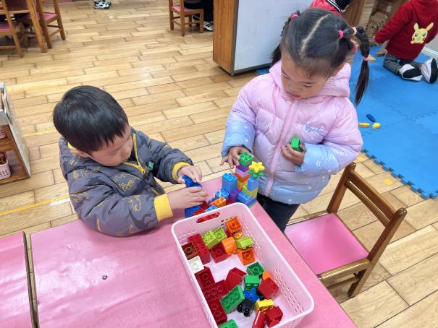  王梓熙、汪书瑶一起合作搭了一座房子。 | 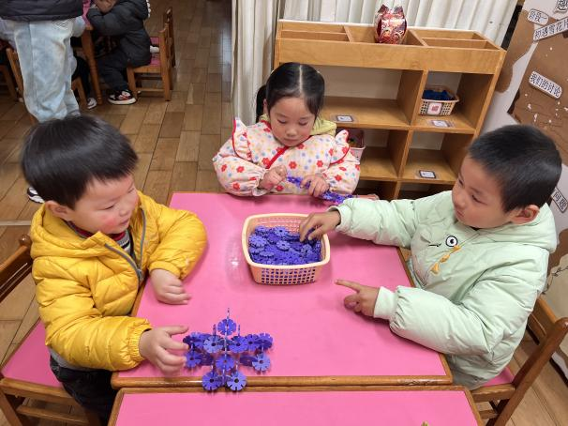  蒋昕依、丁浩宸、龙承超一起玩雪花片。
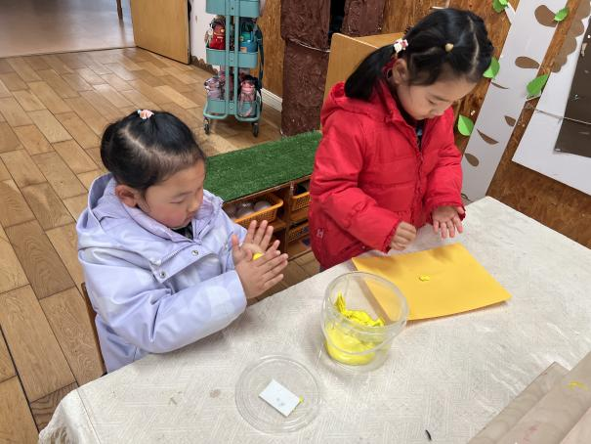  吕瑾宸、陶安朵在美工区用粘土搓了一串项链。 | 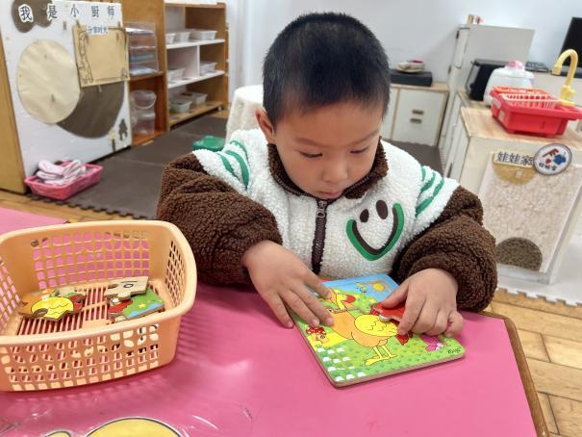  刘雨辰在益智区玩拼图。

4.集体活动
《综合：新年最高兴的事》
这是一节偏谈话类的综合活动。“春节”是我们中国既传统又盛大的节日，值得所有人庆贺，小班的孩子第一次离开幼儿园，在家里过了一个快乐的“春节”，度过了一个快乐的新年。回到幼儿园后见到老师和同伴，幼儿肯定有很多开心或难忘的事情要相互倾诉、交流。因此，我们以“新年最高兴的事”为话题，开展本次活动，发展孩子的语言表达能力。
刘雨辰、于轩霖、吴弈满、杨晨泽、龙承超、印瀚铭、吴卓奕、王一诺、马瑞宇、王梓熙、王瑾鹏、袁敬一、夏梓宸、张何晟煜、张奕承、董程锦、汪书瑶、陈梓沫、鹿思桐、陶安朵、万书禾、万忻愉、高浠柠、李司瑶、尹景言、蒋昕依、吕槿宸、周以真、丁浩宸、钱宇珩、张益笑愿意大胆地在集体面前清楚地讲述新年里自己最开心的事，并能够尝试耐心倾听他人讲话，初步体验分享的快乐。

5.温馨提示
1.今天没有延时班3点50放学，请准时接孩子。
2.需要报名延时班的群里接龙。

